ТЕМА 4: Проектная документация.

Учебные вопросы:
- Проектная документация.
- Проектная документация в IT-проектах.

1. Проектная документация.

Любая разработка начинается с идеи. Чтобы что-то создать, сначала это нужно представить в виде текста или графически. Процесс описания идеи от момента ее возникновения до выпуска релиза возможен с помощью проектной документации.
Основной документ: ГОСТ 34.201-2020 Информационные технологии.
Проектная документация представляет собой набор документов, которые описывают все аспекты проекта: его цели, задачи, планы и требования. Эти документы нужны для того, чтобы проект был выполнен качественно и в срок.
Документация на IT–проектах выполняет ряд важных функций:
– помогает определить цель и задачи проекта, а также способы их достижения. Она дает ясное представление о том, что должно быть достигнуто в результате работы над проектом.
– является эффективным средством коммуникации между участниками проекта: разработчиками, тестировщиками, заказчиком и другими заинтересованными сторонами, т.к. наглядно показывает все аспекты проекта;
– определяет последовательность выполнения работ, сроки и ответственных лиц за каждый этап. Это позволяет лучше организовать работу команды и обеспечить ее эффективное выполнение;
– позволяет оперативно проводить расчеты затрат и управлять ими в ходе выполнения проекта, т.к. содержит информацию о ресурсах, необходимых для реализации проекта – людях, материалах, бюджете и технических средствах;
– является гарантией прозрачности и контроля за выполнением работ;
– позволяет проводить аудит и анализ результатов работы.
Формирование проектной документации нужно, прежде всего, для снижения рисков Заказчика и Исполнителя.
Цели формирования проектной документации:
– избежать споров с заказчиком, связанных с неоднозначным пониманием;
– сократить риск “забытых требований”;
– снизить риски возникновения гарантийных обязательств;
– ввести в курс дела новых сотрудников;
– ускорить и упростить принятие управленческих решений по ведению проекта;
– в любой момент иметь возможность комплексно оценить ход проекта: что из процессов эффективно, что нужно улучшить или совсем убрать.
На этапе проектирования создаётся существенное количество документов. На этом этапе разрабатывается пакет проектной документации и эксплуатационная документация.

Основой проектирования является разработка Технического проекта (ТП). Технический проект представляет собой довольно объёмный пакет документации, основу которого, как правило, составляет пояснительная записка.
Рабочий проект (РП)– данный документ предполагает выполнение привязки более общего технического проекта к конкретному объекту автоматизации. Например, компания обладает обширной филиальной сетью, но во всех филиалах внедряется схожие инженерные решения, отличающиеся некоторыми параметрами, такими как адреса серверов, количеством используемых лицензий и т.п., которые и отражаются в рабочем проекте.
Техно-рабочий проект (ТРП)– один из наиболее распространённых форматов проектной документации. Объединяет в себя технический и рабочий проекты. Широкое распространение данных документов стало следствием того, что большинство ИТ-проектов реализуются в единственном экземпляре и не требуют массового копирования по филиальной сети, что позволяет объединить ТП и РП в единый документ.
В состав ТП, РП, ТРП и прочих документов могут входить различные документы, такие как, схемы, чертежи, спецификации, таблицы и пр.. Данные документы могут входить в состав пояснительной записки, являться приложением к нему или оформлены в виде самостоятельного документа.
При создании АС и ПТС в международной практике встречаются такие документы как Architecture documentation. В данном документе объясняется архитектура ПТС или АС. В русском языке для данных типов документов применяется термин Архитектура.

- Проектная документация в IT-проектах.

Основные виды документации на IT–проектах играют важную роль в успешной реализации проекта. В каждой компании имеются свои шаблоны этих документов. И они часто далеки от совершенства. Что подчас приводит к недопониманию и даже конфликтам между заказчиком и подрядчиком.
Если вы хотите избежать споров с заказчиком, связанных с неоднозначным пониманием, сократить риски “забытых требований” и риски возникновения гарантийных обязательств, в ваших интересах сформировать по проекту наиболее полный пакет документов.

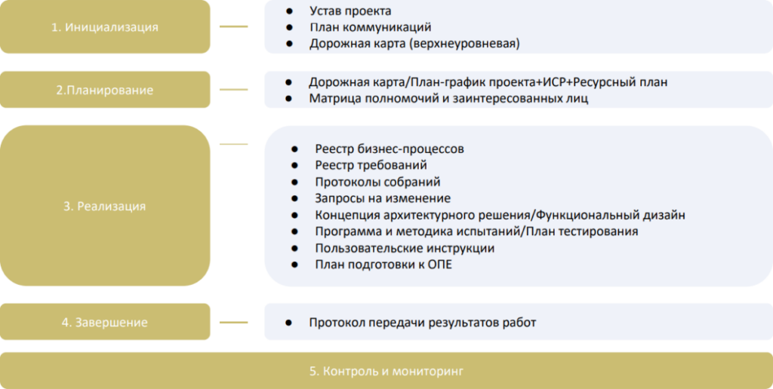

Документация по фазам проекта
Каждый проект уникален по своему, некоторые различаются по размеру и сложности, а некоторые требуют более детальной и полной проектной документации, другие наоборот, обходятся только самой необходимой проектной документацией. Обычно создаются следующие документы на протяжении всего жизненного цикла реализуемого проекта.
- Инициация проекта, это: Устав проекта куда входит и краткое изложение сути проекта, экономическое обоснование, повестки совещаний по проекту.
- Планирование проекта, это: детальный план управления проектом, наличие структуры разбивки работ, утвержденный бюджет проекта, согласованный график проекта, наличие плана управления изменениями, составленный план управления содержанием, предусмотренный план управления рисками.
- Выполнение проекта, это: понятные отчеты о состоянии проекта, наличие шаблонов извлеченных уроков, утвержденные расписания, структурированные запросы на изменение, четкие заказы на изменение.
- Закрытие проекта, это: утвержденный шаблон закрытия проекта, подготовленный список недостатков.
- Мониторинг и контроль проекта, это: ясный отчет о состоянии проекта, наличие шаблона извлеченных уроков, утвержденные табели учета рабочего времени (с учетом разницы времени).
В этот пакет документов обязательно должны входить:
Техническое задание (ТЗ). ТЗ содержит описание требований к проекту, его функциональности, архитектуры и прочих технических аспектов. Оно служит основой для всего последующего процесса разработки.
План проекта. Он определяет цели, задачи, сроки и ресурсы, необходимые для успешной реализации проекта. План проекта помогает управлять работой команды, распределять задачи и контролировать выполнение работ.
Документация по программному обеспечению. Это может быть спецификация функциональности системы или подробное описание алгоритмов работы программного продукта. Данная документация помогает разработчикам лучше понять требования к системе и реализовать их на практике.
Документация по тестированию. Это может быть план тестирования, описание сценариев тестирования, результаты проведенных тестов и прочее. Документация по тестированию помогает обнаружить и исправить ошибки в программном продукте до его выпуска.
У каждого проектного документа должна быть структура: заголовок, название проекта, автор, история изменений, кто подписал документ и краткое введение, в котором описывается цель создания каждого документа.
Для эффективного использования документации на IT–проектах следует придерживаться нескольких рекомендаций:
- Структурируйте документацию. Разделите документацию на логические блоки и подразделы. Это облегчит навигацию по ней. Для создания четкой структуры документации используйте заголовки, списки и другие элементы форматирования, чтобы документ можно было легко просмотреть и быстро найти необходимое.
- Пишите просто и понятно. В каких бы программах вы ни оформляли документацию по проекту, объясняйте все простым языком, без сокращений и запутанных фраз.
- Поддерживайте актуальность. Обновляйте документацию по мере изменения проекта. Устаревшая информация приведет к ошибкам и неправильным решениям. Чтобы отслеживать изменения, указывайте версии документации.
- Используйте диаграммы и схемы. Это может значительно упростить понимание проекта Заказчику и команде. Визуальная информация всегда воспринимается легче и лучше запоминается.

